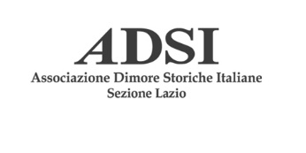
ALLEGATO 1
COSTRUIAMO LA NOSTRA BELLEZZA
TERZA EDIZIONE – 2021/21
CONCORSO DI IDEE PER IL RESTAURO E LA VALORIZZAZIONE DEL TRIANGOLO BARBERINI E DEI SUOI ANNESSI

Titolo del progetto: ________________________________________________
Capo gruppo:_________________________________________________________________________________________
Nome:________________________________________________________________________________________________
Cognome:____________________________________________________________________________________________
Università di provenienza:_____________________________________________________________________________
A anno di conseguimento dell’ultimo titolo accademico:________________________________________________
Membri del gruppo
(da replicare il format in caso di più membri)
Nome:________________________________________________________________________________________________
Cognome:____________________________________________________________________________________________
Università di provenienza:_____________________________________________________________________________
A anno di conseguimento dell’ultimo titolo accademico:________________________________________________

L’allegato 1 dovrà essere completato in tutte le sue parti e inviato contestualmente a tutti gli elaborati richiesti entro e non oltre il 9 maggio, ore 23:59 tramite mail all’indirizzo di pota elettronica concorsorestaurolazio@adsi.it

